SESSA A.: I CARTELLI D’ORO DELL’AUTOVELOX AL KM 159,300
IL COMANDANTE PASQUALINO EMERITO FIRMA UNA DETERMINA DI SPESA DI €2.418,00 PER DUE CARTELLI SEGNALATORI

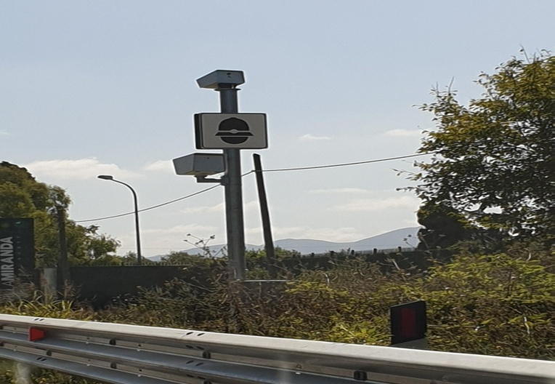
L’autovelox al km 159,300 della SS Appia
di Giulia Bosco

Lo abbiamo raccontato qualche giorno fa e lo ribadiamo, al comandante Pasqualino Emerito gli autovelox devono proprio piacere tanto. (https://www.appiapolis.it/2019/06/26/sessa-aurunca-installato-autovelox-targa-system-e-rilevatore-di-velocita/)
Alla luce della determina n° 78 del 11/07/19, ce ne convinciamo sempre di più, perché il Comandante Emerito, pur di far funzionare il suo passatempo preferito non bada a spese.
Il Comandante Pasqualino Emeritop
La determina sopra richiamata, infatti, affida alla soc. Traffitek S.r.l. di Bologna l’incarico di: ”fornitura e posa in opera di segnaletica verticale per impianto di rilevamento elettronico della velocità SS. Appia Km 159+295”; questo si legge nell’oggetto della determina.
Nel corpo del testo, poi si legge anche che il codice della strada stabilisce che le apparecchiature per il controllo elettronico della velocità debbano essere ben visibili e segnalate da apposita segnaletica; bene si dovrebbe dire, è sempre cosa buona fare le cose nel rispetto della legge.
La domanda che viene posta però, da alcuni cittadini che hanno messo gli occhi sulla determina in esame è: “2.418,00 euro più IVA per il posizionamento di n° 2, dico due, cartelli stradali che segnalano l’autovelox non saranno un po’ troppi?
Perché effettivamente i cartelli di segnalazione sono esattamente due: uno posto al km 158,100 ed un altro qualche centinaio di metri dopo al km 159,00, se vogliamo aggiungerci anche i due (sempre due) segnali di limite 80 km/h e il cartello con la capoccia stilizzata di un vigile urbano sul palo dell’autovelox siamo sempre ad una somma un po’ altina.
Devono essere una vera e propria fissazione, come la pista delle macchinine per i bambini così a lui piacciono gli autovelox sparsi in giro per il territorio; chissà: sono di compagnia, sono gradevoli alla vista, sono utili alle casse del comune?

